GREMO PEŠ!!!!
Z BELIM ZAJČKOM
OD SREDE, 16.9. DO TORKA, 22.9. (TEDEN MOBILNOSTI) VAS OB 7.20 URI ČAKA BELI ZAJČEK NA PARKIRIŠČU PRED GOSTIŠČEM PRI DEDIJU.
SKUPAJ S STARŠI SE BOMO PEŠ ODPRAVILI PROTI VRTCU.
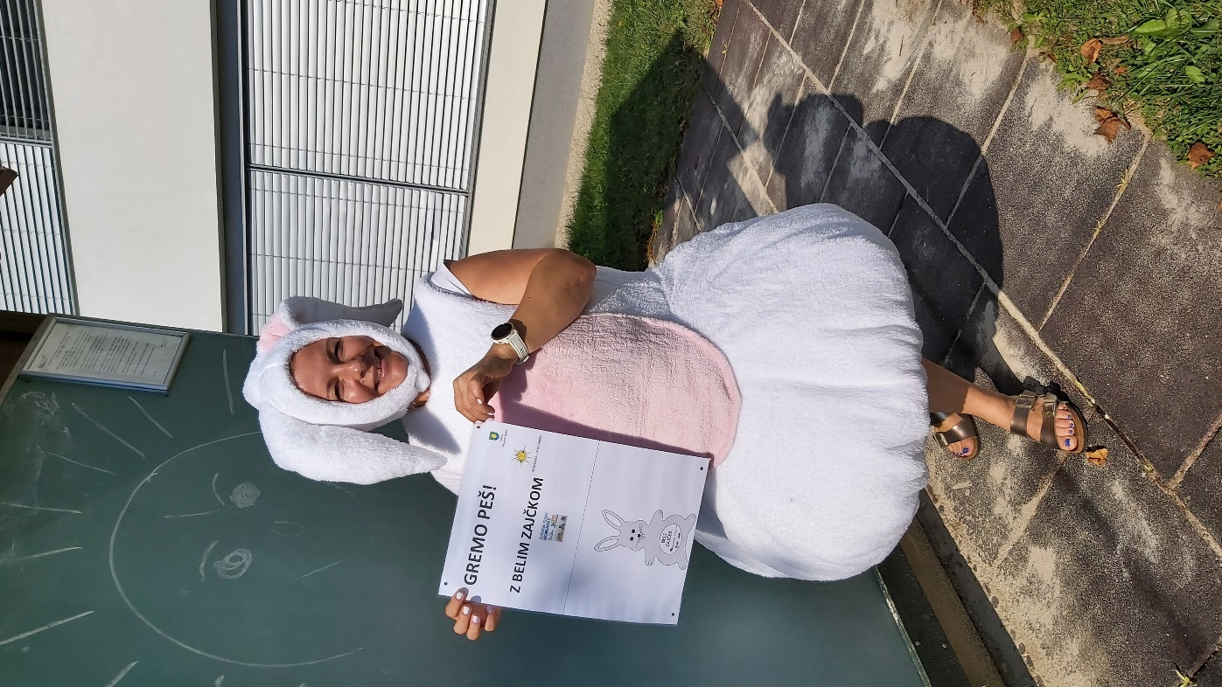
VABLJENI!!!!!

